新 書 薦 購 步 驟
一、進入「圖書查詢系統」、登入(右上角)
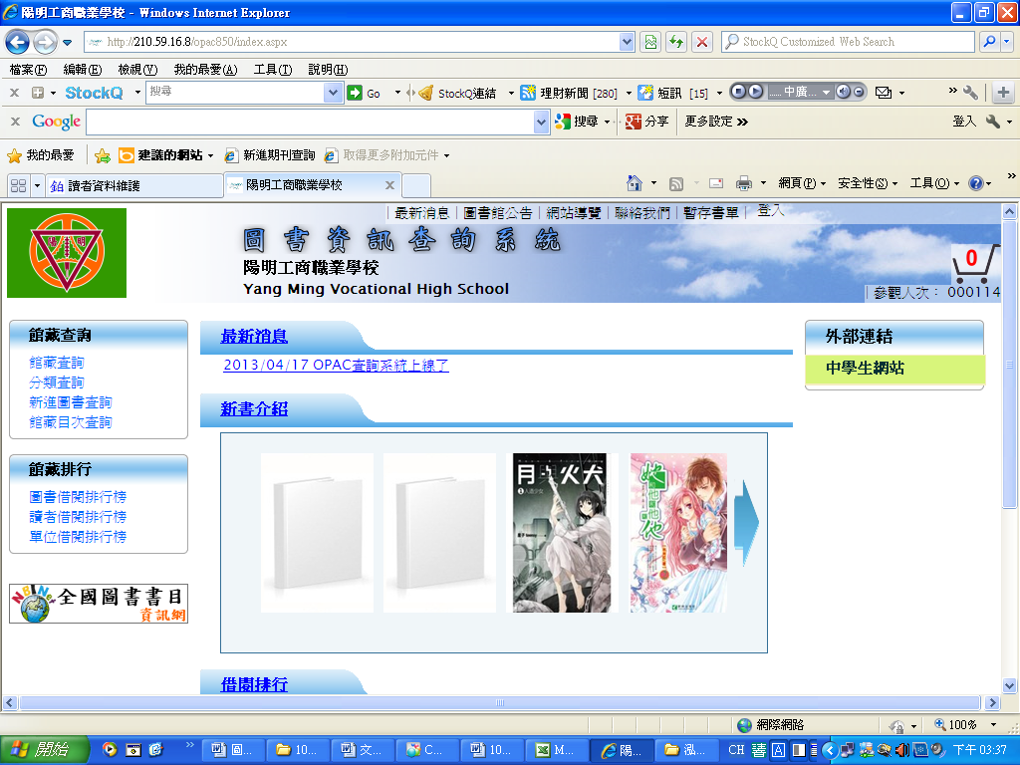

二、輸入帳號、密碼、驗證碼。（帳號：學號；密碼：student）
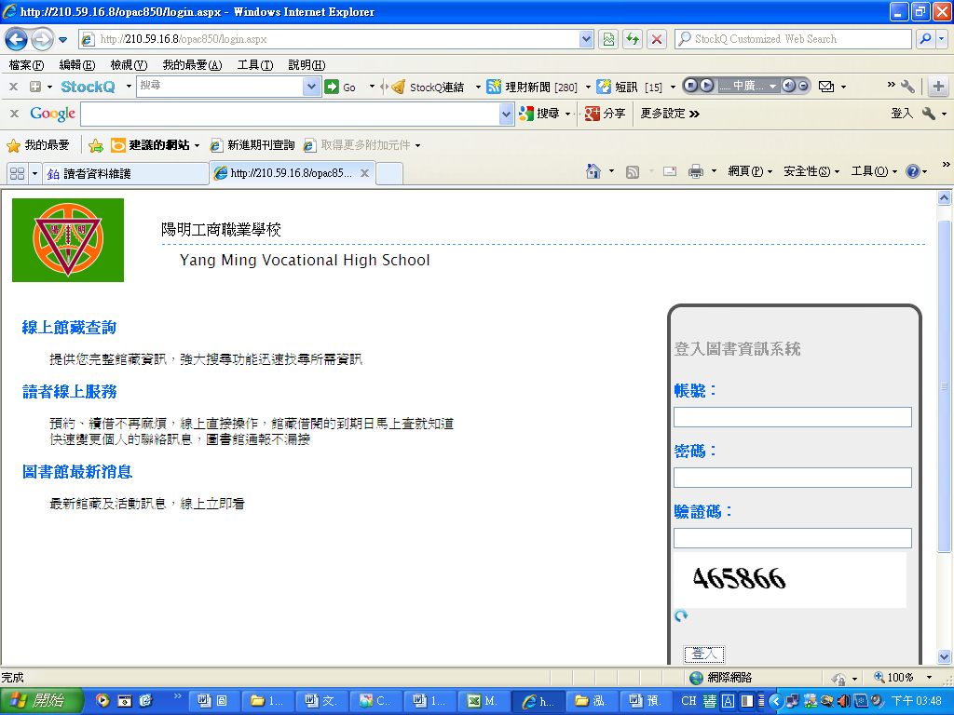

三、點選「網路薦購」
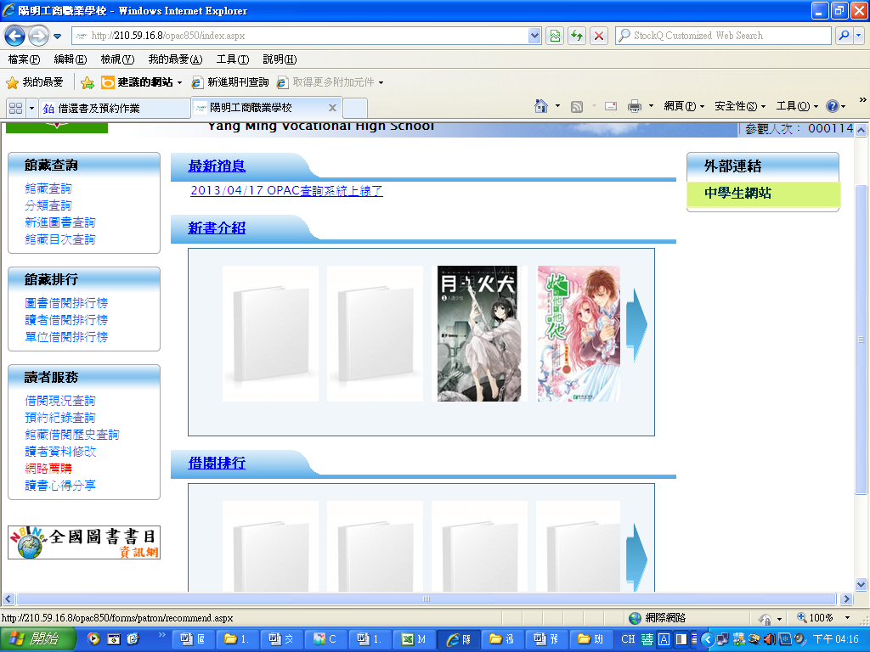

四、詳細填寫書籍資料（其中書名與ISBN必填），送出資料
